[](https://c681a9f6.form.kintoneapp.com/public/junior-mado-tokoform)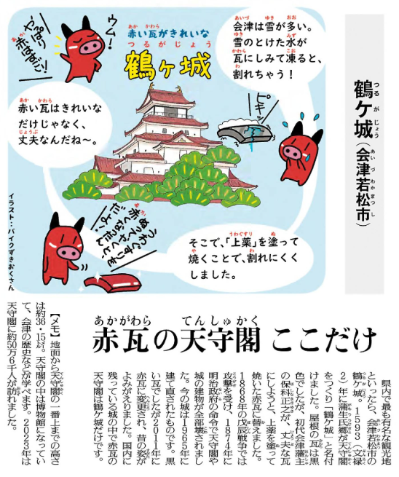

きじをよんでおもったこと、みんなとはなしてかんじたことをかこう。

▲ 5月8日 福島民友新聞掲載